Задание по Алгебре на 20.05.2020 5383

Показываем подробное решение всех заданий.
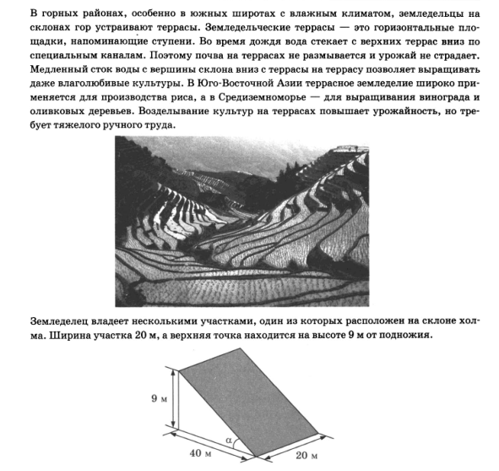
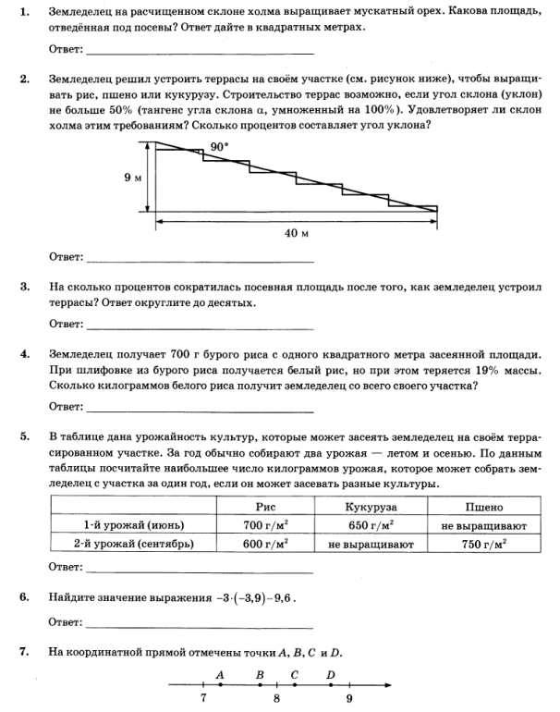
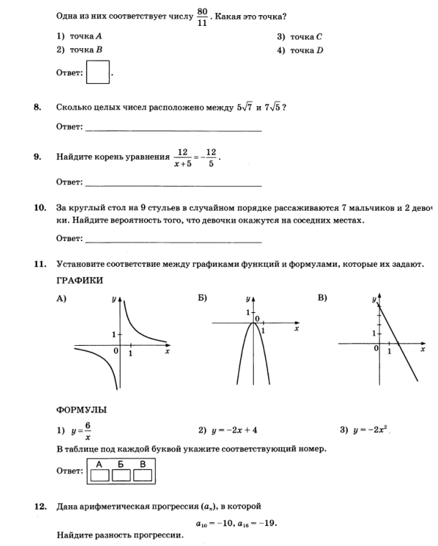
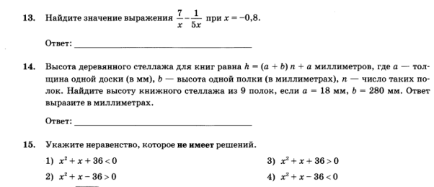
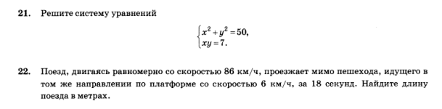

Тетрадь сфотографировать, прислать на личный номер до 18.00. 20.05.2020. Фото подписать.

